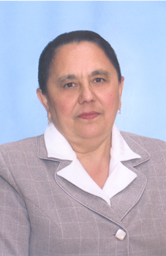
Гаязова Зәйтүнә Фәсәх кызы 1953 елның 22 октябрендә Кукмара районы Зур Кукмара авылында туган. Зур Кукмара башлангыч (1964), Кукмара 1 нче номерлы урта (1970) мәктәпләрен, Казан дәүләт педагогия институтын (1977- биология укытучысы) тәмамлый. Зур Кукмара сигезеллык мәктәбенең өлкән пионервожатые (1970-77), шунда ук озайтылган көн төркеме тәрбиячесе (1977-78), шунда ук башлангыч класслар укытучысы (1978-96), 1996 елдан директор урынбасары. Укытучы-методист (1982). Зур Кукмара авылы һәм Кукмара район Советына депутат (1974-84), РСФСР мәгариф хезмәткәрләренең район, өлкә комитетлары члены, профсоюзларның XVII өлкә тармакара конференциясе (1985), РСФСР мәгариф, югары уку йортлары
һәм фәнни учреждениеләр хезмзткәрләре профсоюзларының XI конференциясе (1986) делегатлары, Кукмара район сайлау комиссиясе әгъзасы (1990-2003) булып сайлана. «Кукмара районының иң яхшы укытучысы» (1992), «Кукмара районының иң яхшы укыту-тәрбия эшләре буенча директор урынбасары» (2007), «Татарстанның ел укытучысы» (1992) исемнәренә лаек булды. Кукмара районы Башлыгы (2008), ВЛКСМ YK (1977) Почет грамоталары, РСФСР «Белем» җәмгыятенең Татарстан өлкә оешмасы идарәсе Рәхмәт хаты (1983), ТР Мәгариф министрлыгының «Мәгарифтәге казанышлары өчен» күкрәк билгесе (2002) белән буләкләнгән. «Татарстан мәктәпләренең атказанган укытучысы» почетлы исеме бирелгән (1992).

